- Сухую горчицу (2 ст. ложки) можно также добавить прямо в миску. Тогда ребенку будет интересней наблюдать, как прозрачная водичка становиться желтенькой.
- Держим ноги в тазике 10 - 15 минут. А чтобы малыш не скучал, и не капризничал, расскажите ему сказку или включите любимый мультик – время пролетит незаметно.

После завершения этой процедуры аккуратно вытираем ножки малыша сухим полотенцем и надеваем сначала теплые хлопчатобумажные носочки, а сверху шерстяные.
Ребенок промочил ноги, а под рукой не оказалось сухой горчицы, возьмите морскую или обыкновенную пищевую соль. Соль очень быстро растворятся в горячей воде, и вода дольше сохраняет тепло.
- Парить ножки детям можно с добавлением отвара из разных трав или ароматических масел. Например, настой шалфея, пихтового, кедрового или эвкалиптового масел. Всего три капли будет достаточно. Так малыш одновременно и ноги парит, и делает ингаляцию.

Горячий чай.
Самое лучшее питье - липовый чай. Приготовить его просто: 2 чайных ложки цветков липы на стакан кипятка. Настаивать 10 или 15 минут. После этого процедить через ситечко или марлю.
- Важно помнить, что липовый чай – это хорошее потогонное средство и малыш вскоре вспотеет. Поэтому нужно заранее найти и приготовить сухую одежду, чтобы быстро переодеть кроху.
- Можно также запарить шалфей, смешанный в равных пропорциях с мать-мачехой, ромашку, малину или смородину.

Отделение сопровождения семей, имеющих детей с ограниченными возможностями
Если ребенок промочил ноги, что делать?

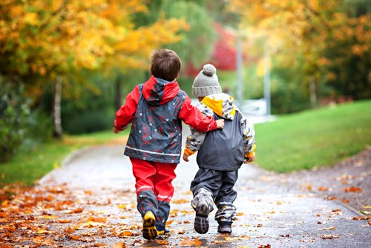

2021год
Что больше всего нравиться детям весной и осенью?

- Конечно, это лужи! Большие, маленькие, не важно! Главное, ЛУЖА!!
- И чем она глубже, тем лучше! Бегать и мерить лужи – интереснейшее детское занятие, воплощение радости и беззаботности.
- Занятие, без которого и детство - не детство.

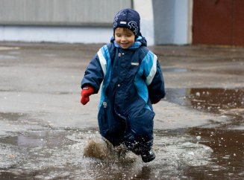
Что же делать родителям, если ребенок промочил ноги и продрог?

Ванночка с горчицей
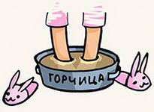
Нельзя оставлять ребенка в мокрых носках или колготах. Нужно снять их как можно быстрее, растереть ножки мягким махровым полотенцем.

Если ребенок не только ноги намочил, но еще и продрог, сделайте ему горячую ванну.

Если нет, то ванночки с горчицей будет достаточно.

Итак, взять глубокую миску или тазик, на дно положить льняное полотенце, налить горячей, но не обжигающей воды. Температура воды не должна превышать 37 градусов. И пусть кроха опустит туда ножки.
- После того, как ноги малыша привыкнут к такой температуре, аккуратно долить еще чашку воды и разведенную горчицу. Температура воды в чашке должна быть примерно 40 градусов. По мере остывания доливаем еще. Поры при распаривании раскрываются, горчица оказывает свое воздействие, и прогревание будут эффективней.

